
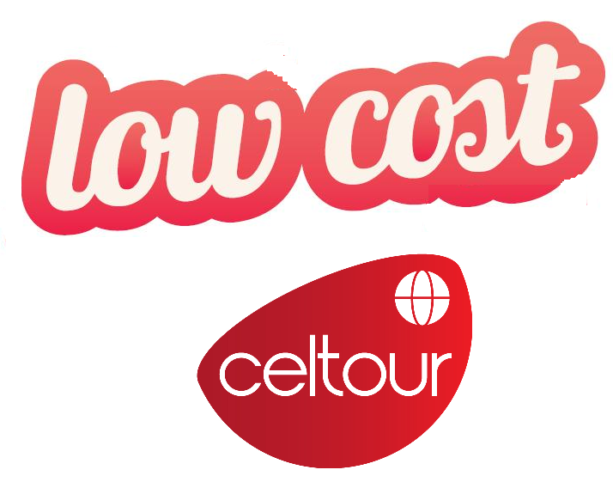
INDONESIA
PLAYAS Y VOLCANES
5 días/ 4 noches
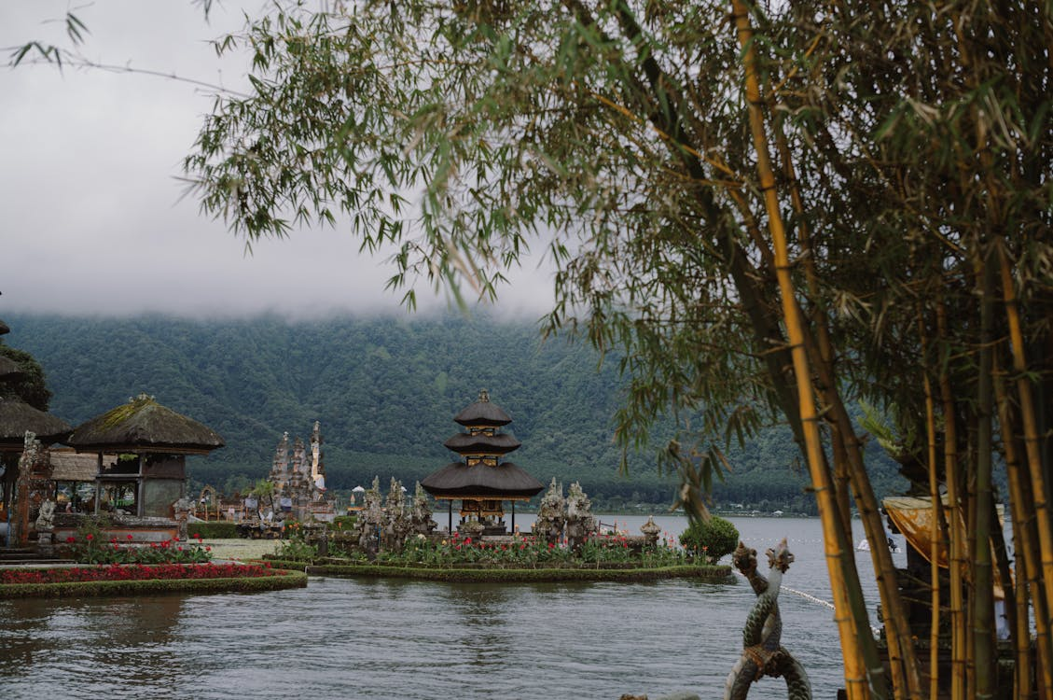



SALIDAS DIARIAS (mínimo 2 personas)
Abril 01 de 2025 a Marzo 31 de 2026*
*Excepto Diciembre 15 de 2025 a Enero 15 de 2026

Día 01: BALI – DENPASAR – UBUD
Llegada al aeropuerto y traslado a Ubud, la pequeña capital cultural y artística de la isla ubicada en el centro sur de la isla. Registro en su hotel y el resto del día libre.

Día 02: UBUD
Desayuno. Disfrute de un día lleno de diversión. El recorrido por la ciudad de Ubud comienza con una visita al Palacio Peliatan para contemplar su arquitectura tradicional balinesa. A continuación, una parada en el Museo ARMA, que ofrece una excelente visión del arte y la cultura balinesas. A continuación visitaremos el bosque sagrado de los monos de Ubud para conocer a sus descarados habitantes y la exuberante selva tropical en la que viven. Después, disfrute de tiempo libre en el mercado de Ubud y observe cómo los vendedores locales venden de todo, desde comida y ropa hasta recuerdos y arte, un lugar estupendo para hacerse una idea de la vida local en la zona. Almuerzo en un restaurante local con vistas sobre el valle de Tjampuhan. Por la tarde, regreso a Ubud por una carretera diferente hacia la zona de Pekedui, cerca de Tegalalang, para contemplar algunos de los paisajes de terrazas de arroz más bellos de Bali. Disfrute de un suave trekking de una hora en Tegalalang. Camine por las terrazas de arroz con el guía local y conozca el singular sistema de irrigación subak, común en Bali. Los arrozales son característicos de Bali y estos tranquilos senderos verdes bordeados de palmeras ofrecen magníficas oportunidades fotográficas. Disfrute de una pausa para el café en este hermoso lugar alejado de las multitudes. La última parada del día es de regreso a Ubud, en Petulu. La zona es muy conocida por los amantes de la naturaleza que acuden a presenciar el descanso de miles de garzas que se reúnen aquí todos los días a última hora de la tarde. Regreso al hotel en Ubud para refrescarse y descansar. Por la noche, asista a un increíble espectáculo de danza tradicional seguido de una cena con especialidades locales. Alojamiento

Día 03: UBUD
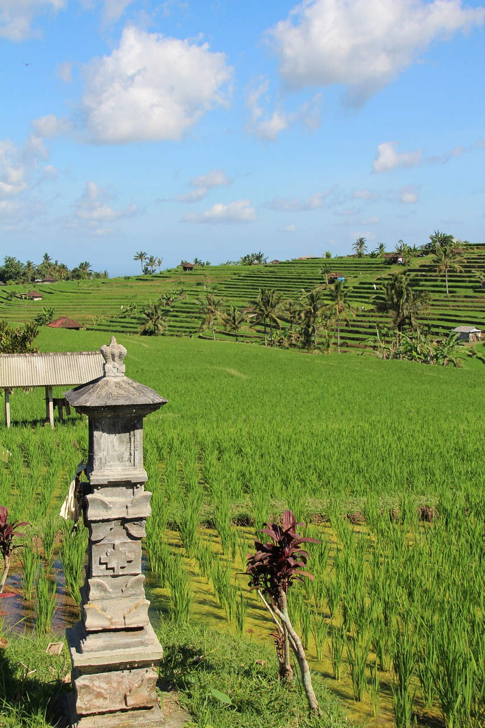
Tras el desayuno, salida de Ubud para una excursión al monte Batur. Conduzca por pequeñas y pintorescas carreteras que ofrecen hermosas vistas de los arrozales y de la vida cotidiana de los agricultores balineses. La primera parada es una visita al singular templo de Gunung Kawi. Situados en medio de exuberantes terrazas de arroz, estos 11 templos del sigloth cuentan con 10 candi (santuarios) excavados en la roca en la pared del acantilado. Miden siete metros de altura y combinan los atributos de los antiguos templos hindúes y budistas. Hay numerosas escaleras que conducen al templo, por lo que se recomienda llevar buen calzado. Continúe hasta el cercano pueblo de Tampaksiring para explorar Tirta Empul, un templo famoso por su manantial de agua sagrada. Todos los balineses se bañan aquí al menos una vez al año para una limpieza ritual en estas aguas sagradas dedicadas a Vishnu. Seguimos hacia el norte hasta llegar a Kintamani, una región volcánica con impresionantes vistas del monte Batur. Junto al volcán se encuentra el gran lago Batur, en forma de media luna. Toda la zona está rodeada por las altas paredes del borde del cráter. Parada para almorzar en Sari Organik Pulu Mujung, restaurante con vistas a la caldera del volcán Batur. Por la tarde, regresaremos a Ubud por otra carretera hacia la zona de Bangli. Por el camino, parada en Penglipuran, un pueblo rural tradicional conocido por su estilo de construcción y arquitectura únicos, y en el templo Kehen, a menudo llamado "Mini Besakih". Alojamiento

Día 04: UBUD
Hoy, después del desayuno, comience con una visita al templo real Taman Ayun, en Mengwi, para contemplar sus hermosos estanques, sus estructuras de tejados de varios niveles y su arquitectura tradicional balinesa. A continuación nos dirigimos al norte, al lago Bratan, para visitar el templo de Ulun Danu. El templo está situado en las tranquilas aguas del lago, sobre varias islas pequeñas que dan la impresión de estar "flotando". Está considerado como uno de los templos más fotogénicos de Bali, así que no olvide sacar unas cuantas fotos. Después, echaremos un vistazo al mercado local, famoso por su amplia colección de frutas, verduras y especies tropicales exóticas. El almuerzo se sirve en un restaurante local. Continúe con una visita a Jatiluwih, de Bali, declarada Patrimonio de la Humanidad por la UNESCO, para contemplar las vistas panorámicas de sus emblemáticas terrazas de arroz. Situada en una ladera cerca de la montaña sagrada de Batukaru, esta zona se conoce como el "Granero de arroz de Bali", y es uno de los mejores ejemplos del cultivo de arroz al estilo subak. Aquí daremos un tranquilo paseo de una hora por los arrozales para contemplar de cerca el verde paisaje. A última hora de la tarde, llegué al increíble templo marino de Tanah Lot, uno de los más famosos de Bali. Situado en una pequeña isla a poca distancia de la playa, contemple cómo el sol se oculta en el horizonte en uno de los lugares más emblemáticos de Bali para ver la puesta de sol. Regreso a Ubud y alojamiento.

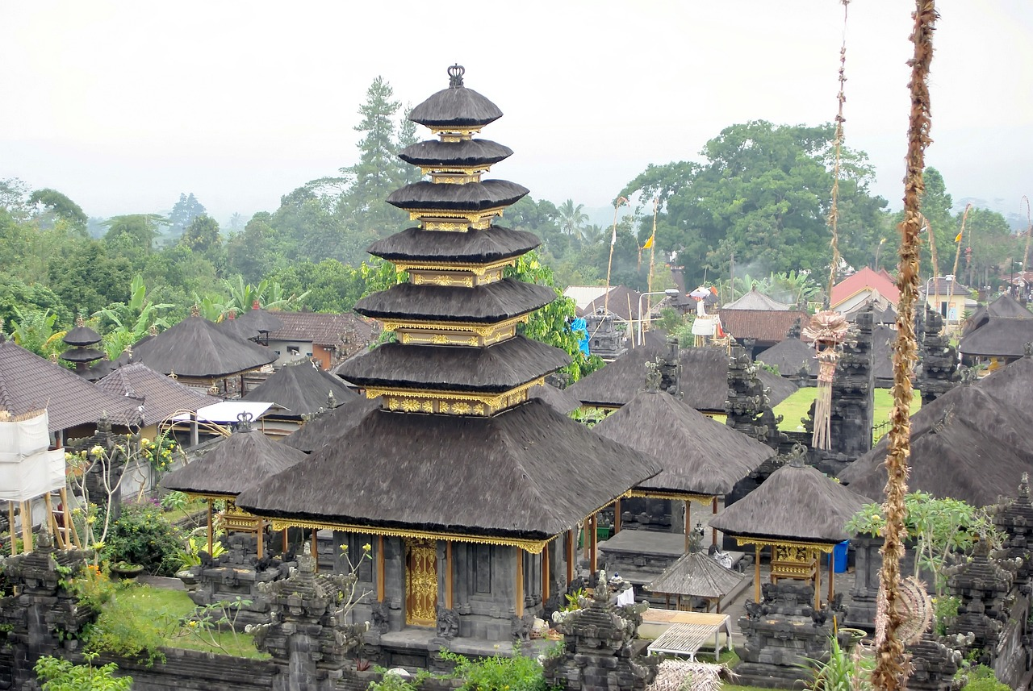 Día 05: UBUD / SALIDA *Vuelo No incluido*
Tras desayunar y dejar en recepción el equipaje, salimos para una excursión por el este de Bali. La primera parada en Klungkung para visitar Kertagosa. Este antiguo tribunal de justicia conserva las pinturas en el techo más detalladas de Bali, que representan los castigos que se aplicaban a los delincuentes en la antigüedad. Continúe con una visita a Besakih, conocido como el "Templo Madre" de Bali. Situado en la ladera occidental del monte Agung, el volcán más alto de Bali (2.567 m), Besakih es el templo más grande y de mayor importancia religiosa de la isla. El almuerzo se sirve en un restaurante local, con vistas a los arrozales hasta donde alcanza la vista. A última hora de la tarde, traslado al aeropuerto para tomar el vuelo de regreso (con horario posterior a las 22:00 hrs).….
Fin de nuestros servicios

PRECIOS PORCION TERRESTRE:
PRECIOS POR PERSONA: TURISTA SUP PRIMERA PRIMERA SUP
En habitación Doble USD 884,00 USD 1.119.00 USD.1.777.00
Supl. individual USD 209,00 USD 409.00 USD 1.045.00
+ 2% Gastos bancarios

SERVICIOS INCLUIDOS
*Traslados llegada y salida con chofer local
*Alojamiento en hoteles elegido con desayuno incluido
*Visitas con guías de habla hispana o inglesa en servicios privados (guía de habla hispana sujeto a disponibilidad)
* Alimentación mencionada en el itinerario

* Tarjeta de asistencia básica de viaje y amparo gastos de cancelación y/o interrupción de viaje (aplica condiciones menores de 74 años)

EL PRECIO NO INCLUYEN:
- Tarifas aéreas domésticas o internacionales
- Visados, pasaportes
- Bebidas y comidas que no estén indicadas en el itinerario
- Gastos personales y propinas a Guías y maleteros
- En general ningún servicio que no esté claramente estipulado en el presente itinerario

HOTELES PREVISTOS:
Ciudad | Turista Sup | Primera | Primera Superior
Ubud | UBUD WANA  Hab Wana pool view | ALAYA RESORT UBUD  Hab. Deluxe room | COMO UMA UBUD  Hab. Ubud

NOTAS GENERALES A TENER EN CUENTA:
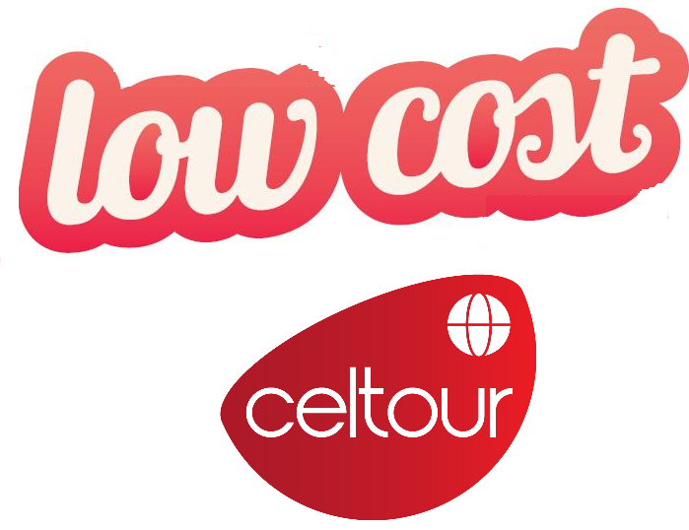
Programas con este logo serán circuitos con servicios básicos, en los cuales intentamos mantener una categoría mínima de confort en los hoteles y sobre todo que tengan instalaciones aptas para Occidentales; las visitas serán más cortas (2 a 3 horas por lo general) y el resto de día libre teniendo la posibilidad de aprovechar el tiempo libre por su cuenta o bien adquirir en destino una visita opcional la cual deben coordinar con el guía local
Low Cost = Bajo precio, se entiende que el cliente que lo acepte y lo reserve tiene claro este concepto de viaje y no se aceptaran reclamaciones por categoría de los alojamientos o de la duración de las visitas aquí incluidas.

Cualquier referencia que se haga a precios, tarifas o cotizaciones, está sujeta a cambios o disponibilidad en el momento de la reserva y confirmación por parte de la aerolínea, hoteles y operador. Por tanto se debe tratar como un dato preliminar y debe estar sujeto al pago o a nuestra confirmación escrita – "

DEPOSITO:
Para realizar reservas en firme se requiere un depósito del 30% del valor total de la cotización por persona y cuyo valor será abonado al pago total.

VISAS REQUERIDAS:
Para los ciudadanos colombianos NO necesitan visa para este viaje pero se debe hacer tramite anticipado
PASAPORTE CON VALIDEZ SUPERIOR A UN AÑO CON HOJAS LIBRES
VACUNA DE LA FIEBRE AMARILLA

REQUISITOS SANITARIOS:
SERA RESPONSABILIDAD DEL VIAJERO Y SU AGENCIA DE VIAJES CUMPLIMENTAR TODOS LOS REQUERIMIENTOS SANITARIOS REQUERIDOS PARA ESTE VIAJE YA SEA EN EL PAIS DE DESTINO COMO PAIS DE CONEXION (SI CORRESPONDE). VIAJES CELTOUR DARA INFORMACION BASICA GENERAL ANTICIPADA PERO TENIENDO EN CUENTA LOS CAMBIOS FRECUENTES DE LAS CONDICIONES DE ENTRADA DEBERAN SER CONSULTADAS CONSTANTEMENTE POR PARTE DEL VIAJERO DIAS ANTES DE LA SALIDA

CANCELACIONES:
Al tratarse de destinos especiales cualquier cancelación dentro de los 45 dias anteriores a la salida generara fuertes gastos. Consulte valores de penalidad al momento de hacer la reserva.

IMPORTANTE:
Es responsabilidad de cada viajero, ir provisto de su pasaporte y documento de identidad preciso, vigente y dotado de todos los visados y requisitos necesarios, declinando las agencias prestatarias de servicios y operadores, toda responsabilidad, en el caso de ser rechazada por alguna autoridad la entrada en un País, por carecer de algunos de los requisitos que se precisen o defecto en el pasaporte, y será por cuenta del viajero cualquier gasto que se origine, aplicándose en estas circunstancias las condiciones establecidas para la cancelación y rechazo voluntario de los servicios.

CLAUSULA DE RESPONSABILIDAD: APLICAN CONDICIONES GENERALES DEL FOLLETO IMPRESO DESTINOS CELTOUR 2024
La organización de estos viajes combinados ha sido realizado por VIAJES CELTOUR operador mayorista con Registro Nacional de Turismo 3487, y/o sus operadores locales, se hace responsable ante los usuarios por la total prestación de servicios descritos en el presente folleto
VIAJES CELTOUR S.A.S según lo dispuesto en el artículo 17 de la ley 679 de 2001 rechaza todas las formas de explotación, pornografía, violencia, turismo sexual y demás formas del abuso a menores de edad y advierte al turismo que es castigado conforme a las disposiciones legales vigentes.
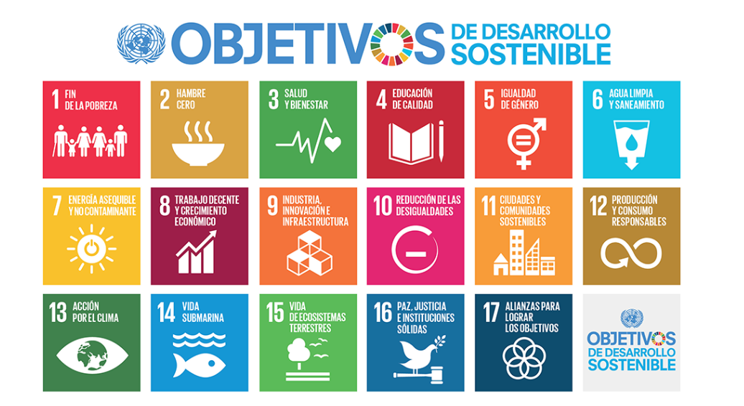
En Viajes Celtour S.A.S estamos comprometidos:
. A prevenir la comercialización sobre el tráfico de piezas y/o bienes pertenecientes al patrimonio cultural de la nación según la ley 397 de 1997, Decreto 833 del 2001 y ley 1185 del 2008.
. A Prevenir la comercialización de especies de flora y fauna amenazadas o en peligro de extinción en Colombia e ilícito aprovechamiento de recursos naturales renovables, según la ley 17 de 1981, la resolución Ministerial No 1367 del 2000 y ley 1453 del 2011 articulo 29.
. A prevenir la explotación laboral infantil según la ley de infancia y adolescencia 1098 del 2006.
. A garantizar la protección de los derechos de una persona o grupo de personas, comunidad o pueblo, que son vulnerados en actos de racismo o discriminación ley 1482 del 2011 y la ley 1752 del 2015 castigos penales para aquellos que realicen actos de discriminación en contra de personas con discapacidad.

VIAJES CELTOUR SE ADHIERE A LA CAMPAÑA VIAJES Y TURISMO RESPETUOSOS CON LA NATURALEZA
En diciembre de 2022, el Consejo Mundial de Viajes y Turismo (CMVT), la Organización Mundial del Turismo de las Naciones Unidas (OMT) y la Alianza para la Hostelería Sostenible anunciaron una nueva colaboración para unir a los sectores público y privado en torno a una visión compartida de viajes y turismo respetuosos con la naturaleza para detener y revertir la pérdida de biodiversidad de aquí a 2030. El sector de los viajes y el turismo se comprometieron a adoptar un enfoque del turismo positivo para la naturaleza. Esto incluye integrar salvaguardas de la biodiversidad, reducir las emisiones de carbono, mitigar el impacto de la contaminación, limitar el uso insostenible de los recursos y proteger y restaurar la naturaleza y la vida silvestre.
El sector turístico se ha comprometido a detener e invertir la pérdida de biodiversidad y a promover la conservación y restauración del medio ambiente. Su objetivo es mejorar el bienestar, los medios de subsistencia y la economía de las personas, aprovechando el potencial único del turismo como agente de cambio positivo.
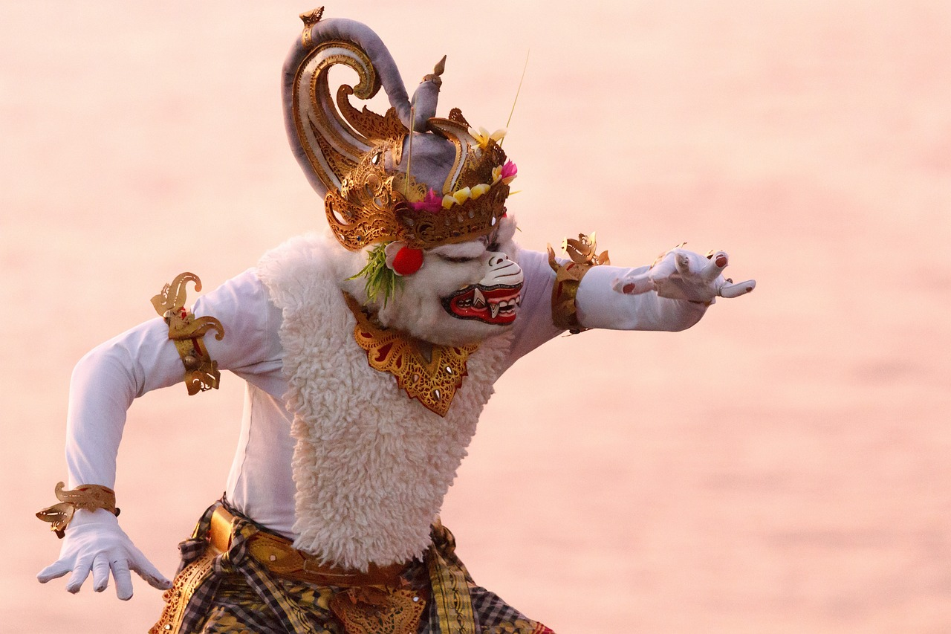
Desde Viajes Celtour queremos apoyar y compartir los objetivos de esta iniciativa con nuestros clientes y amigos e invitarlos a participar a través de la web: https://www.cbd.int/doc/publications/tou-gdl-en.pdf
Adicionalmente, se invita a las personas de todo el mundo a compartir historias sobre cómo el turismo ha marcado la diferencia sus vidas.
“Viajar nos brinda recuerdos que duran toda la vida y las experiencias más increíbles para compartir. Pero ésta es solo la mitad de la historia, ya que los viajes y el turismo tienen un beneficio enormemente positivo para el mundo, mucho más allá del placer inmediato que brinda a quienes pueden explorar y descubrir personas, lugares y experiencias increíbles por sí mismos.”



